Учреждение образования

«БЕЛОРУССКИЙ ГОСУДАРСТВЕННЫЙ ТЕХНОЛОГИЧЕСКИЙ УНИВЕРСИТЕТ»

Факультет информационных технологий

Кафедра информационных систем и технологий

**Лабораторная работа № 4**

«Инфраструктура Docker»

Выполнил:

Студент: Водчиц Анастасия

ФИТ 3 курса 1 группы

Преподаватель: Сазонова Д.В.

Минск 2025

**Цель:** освоить навыки развертывания контейнера из образа и его настройки в среде docker, передачи файлов между операционной системой и контейнером docker, запуска интерактивных приложений внутри контейнера и управления контейнером.

**Docker** — это платформа, которая **упаковывает** приложение и все его зависимости (библиотеки, настройки) в **изолированный контейнер**.

**Главная идея:** Приложение в контейнере будет работать **одинаково** где угодно, решая проблему "у меня работает, а у тебя нет".

**Задачи:**

1. **на виртуальной машине через утилиту apt установить клиентский пакет docker и серверный пакет dockerd;**

Обновляем пакеты на виртуальной машине

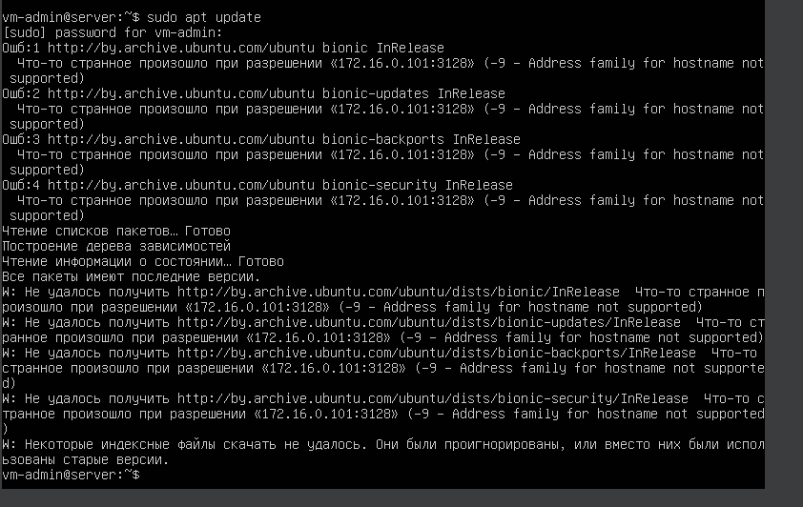

Эта команда устанавливает на Linux с правами администратора (sudo):

1. docker.io: Сам Docker (основной движок для запуска контейнеров).
2. docker-compose: Инструмент для удобного управления несколькими связанными Docker-контейнерами (например, веб-сервер + база данных).

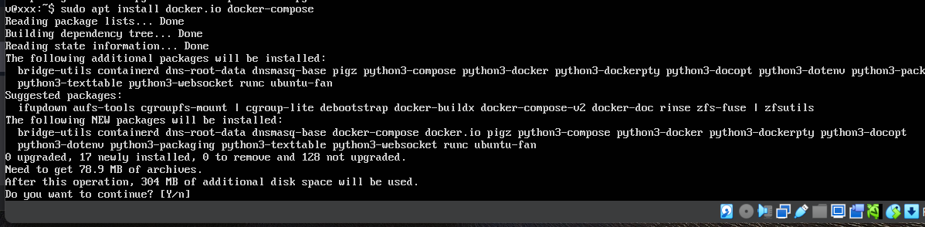

sudo systemctl start docker - Запустите службу Docker

sudo systemctl enable docker - Включите службу

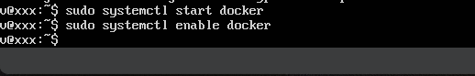

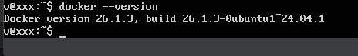

1. **. при использовании университетской сети сконфигурировать dockerd на использование прокси-сервера 172.16.0.101:3128;**
2. sudo mkdir -p /etc/systemd/system/docker.service.d:
   * Создает директорию /etc/systemd/system/docker.service.d.
   * Эта директория используется для дополнительных (переопределяющих) настроек системного сервиса Docker, управляемого systemd. Опция -p создает родительские директории, если их нет.
3. sudo nano /etc/systemd/system/docker.service.d/http-proxy.conf:
   * Открывает (или создает) файл http-proxy.conf в этой директории с помощью текстового редактора nano.
   * Цель — добавить или изменить конфигурацию Docker, в данном случае (http-proxy.conf), для настройки HTTP/HTTPS прокси, который Docker будет использовать (например, для скачивания образов).



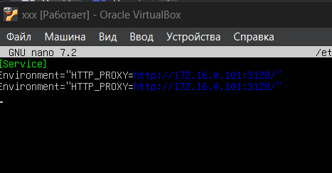

1. sudo systemctl daemon-reload: Заставляет систему перечитать измененные файлы конфигурации служб.
2. sudo systemctl restart docker: Перезапускает службу Docker, чтобы она начала работать с примененными новыми настройками.

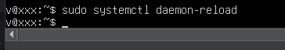

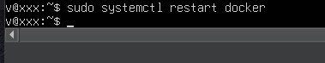

1. **выполнить установку ERP-системы odoo с помощью docker и инструкций на сайте hub.docker.com, согласиться на внесение в базу данных демонстрационных данных;**

Odoo — это ERP-система (Enterprise Resource Planning), то есть комплекс интегрированных бизнес-приложений для управления основными процессами компании.

mkdir ~/odoo && cd ~/odoo - Создайте директорию для проекта Odoo

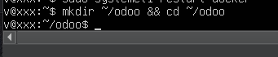

Что такое docker-compose.yml?

Это конфигурационный файл для инструмента Docker Compose. Он описывает, как запустить одно или несколько связанных Docker-контейнеров (сервисов), их настройки, связи между ними (сети), используемые диски (тома) и другие параметры.

* web: Запускает Odoo (odoo:latest), делает его доступным на порту 8069 и настраивает подключение к базе данных с именем хоста db и пользователем/паролем odoo/odoo. Зависит от запуска сервиса db.
* db: Запускает базу данных PostgreSQL версии 13 (postgres:13) и создает пользователя odoo с паролем odoo.
* Odoo (web) будет автоматически подключаться к базе данных (db), так как они настроены для работы в одной сети Docker Compose.

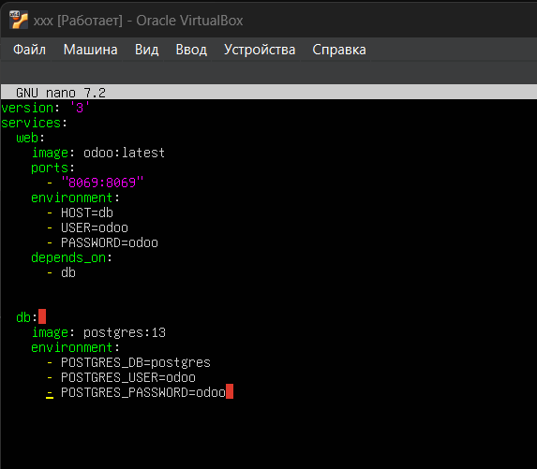

Эта команда запускает все сервисы (контейнеры), описанные в файле docker-compose.yml в текущей директории, в фоновом режиме (-d).



1. **сконфигурировать ERP-систему odoo на использование SMTP-сервера postfix, входящего в состав пакета iRedMail, для отправки e-mail;**
2. Войдите в админ-панель Odoo.
3. Перейдите в Настройки > Технические > Электронная почта > SMTP-серверы.
4. Добавьте новый SMTP-сервер с параметрами:
   * SMTP-сервер: postfix (или IP-адрес вашего сервера Postfix)
   * Порт: 25
   * Логин и Пароль: если требуется аутентификация, укажите данные от почтового ящика.

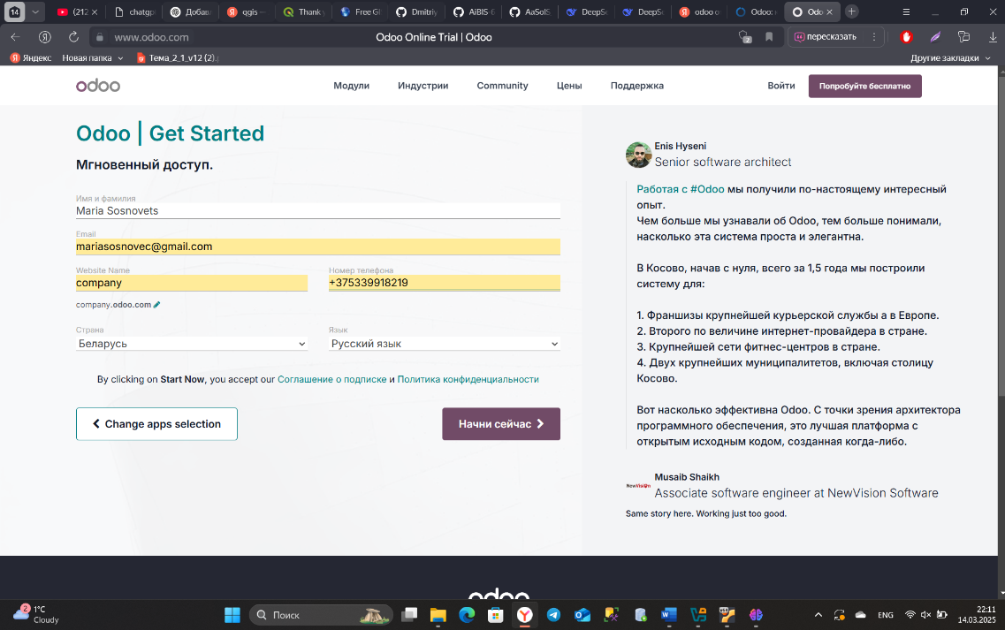

1. **сконфигурировать SMTP-сервер postfix на прием писем из docker-контейнера с ERP-системой odoo;**

По умолчанию Postfix может не ретранслировать (relay) письма с произвольных IP-адресов (таких как IP-адрес контейнера Docker) без аутентификации. Этот шаг настраивает Postfix доверять и ретранслировать письма, исходящие из сети Docker.

/etc/postfix/main.cf — это **главный конфигурационный файл** почтового сервера **Postfix**.

Параметр mynetworks в main.cf определяет список доверенных сетевых адресов, с которых Postfix будет ретранслировать почту, не требуя SMTP-аутентификации.

|  |
| --- |
| mynetworks = 127.0.0.0/8 [::1]/128 172.17.0.0/16 |

|  |
| --- |
| sudo systemctl restart postfix - Перезапускает службу Postfix *на машине почтового сервера* |

1. **создать почтовый ящик на почтовом сервере с помощью панели iRedAdmin;**

Использовать веб-интерфейс iRedAdmin (часть пакета iRedMail) для создания фактического почтового ящика, который Odoo может использовать для отправки, или который будут иметь пользователи внутри Odoo.

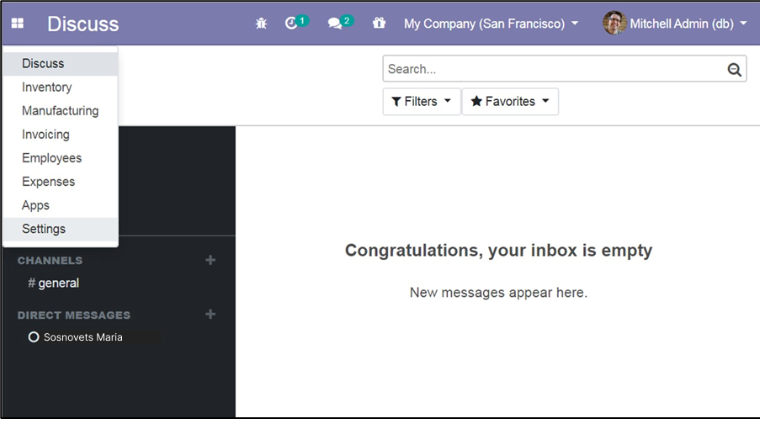

1. **создать пользователя в ERP-системе odoo, назначить ему права на использование только бухгалтерских компонентов, выслать подтверждение на созданный почтовый ящик;**
2. Войдите в Odoo как администратор.
3. Перейдите в Пользователи > Создать.
4. Заполните данные пользователя, назначьте права только на бухгалтерские компоненты.
5. Укажите почтовый адрес, созданный в iRedAdmin, и отправьте приглашение.
6. **выполнить регистрацию пользователя в ERP-системе odoo, перейдя по ссылке в полученном на почтовый ящик письме и заполнив регистрационную форму.**

Новому пользователю необходимо принять приглашение и установить свой пароль.

* Проверить почтовый ящик на наличие письма с приглашением, отправленного Odoo.
* Нажать на ссылку приглашения в письме.
* Заполнить регистрационную форму (обычно установка пароля) на сайте Odoo.

